SMLOUVA O DÍLO
NÁVRH A REALIZACE INFORMAČNÍHO SYSTÉMU
Příloha č. 1
Specifikace díla

Návrh a realizace informačního systému nové budovy Základní umělecké školy Krnov na adrese: nám. Míru 151/13, Krnov.

- Grafické práce - grafický návrh a grafické zpracování orientačních cedulek, vycházejících z projektu: Informační systém, budova ZUŠ (projekční a inženýrská kancelář Ing. Karel Grygera), které mají za cíl viditelně označit jednotlivé místnosti budovy Základní umělecké školy Krnov. Obsah dle dodaného seznamu místností a dle dodaného seznam vyučujících.
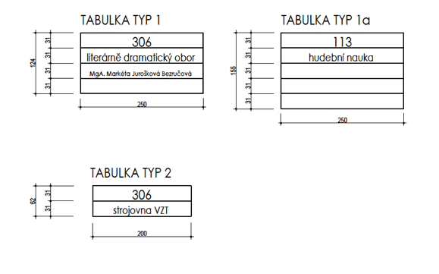
Obrázek 1: Tabulka Typ 1, 1a, 2 - výstup z projektu Informační systém, budova ZUŠ
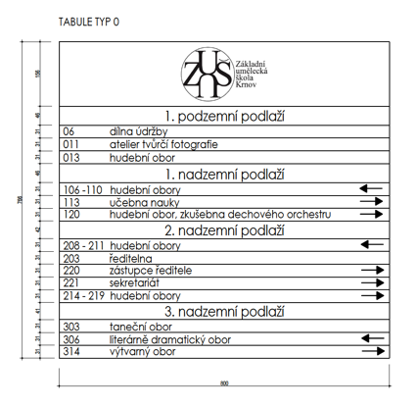
- Grafické práce - grafický návrh a grafické zpracování hlavních orientačních cedulí, vycházejících z projektu: Informační systém, budova ZUŠ (projekční a inženýrská kancelář Ing. Karel Grygera), které mají za cíl základní orientaci v budově Základní umělecké školy Krnov. Obsah dle dodaného seznamu místností.

- Obrázek 2: Tabule typ 0 - výstup z projektu Informační systém, budova

- Grafické práce - grafický návrh fasádní cedule označující budovu Základní umělecké školy Krnov z ulice nám. Míru.
- Dodání orientačních cedulek pro označení místnosti:
Dveřní tabulky - zásuvný systém, barva: šedá/stříbrná, materiál: eloxovaný hliník,
TYP 1, rozměr: 18,7 × 12,5 cm, celkem: 32 ks,
TYP 1a, rozměr: 18,7 × 15,6 cm, celkem: 6 ks,
TYP 2, rozměr: 18,7 × 6,2 cm, celkem: 32 ks.

- Dodání orientačních tabulek pro rozvrh hodin:

Tabulka pro rozvrh hodin – barva: stříbrná / šedá, materiál: eloxovaný hliník,
vel. A4, celkem 28 ks.

- Dodání hlavní orientační tabule:

Hlavní Orientační tabule hlavní, barva: stříbrná / šedá, materiál: eloxovaný hliník,
TYP 0, rozměr: 71,2 × 87,0 cm, celkem: 3 ks.

- Dodání fasádní cedule:

Fasádní cedule označující budovu Základní umělecké školy, Krnov, barva: stříbrná / šedá, materiál: hliník,
rozměr: 67,5 x 85,0 cm, celkem: 1 ks.

- Dodání obsahu (tisk jmenovek / polep) orientačních cedulek pro označení místností, tabulek pro rozvrh hodin a hlavních orientačních tabulí.
- Instalace (kotvení) orientačních cedulek pro označení místností, tabulek pro rozvrh hodin a hlavních orientačních tabulí v budově Základní umělecké školy.

- Instalace fasádní cedule na budovu Základní umělecké školy.

V Krnově dne 27. 11. 2023 V Krnově dne 27. 11. 2023

……………………………… ……………………………
za objednatele za zhotovitele

